Erasmus Hallgatói Beszámoló
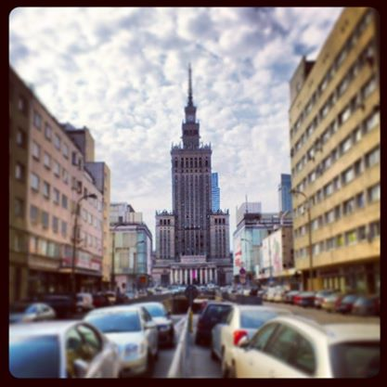

Név: Tarjányi Petra
Helyszín: Varsó, Lengyelország
Egyetem: Lazarski University
Időszak: 2013/2014 tavaszi félév

Az Erasmus-ösztöndíjnak köszönhetően a 2013/2014-es tanév tavaszi szemeszterét Lengyelország fővárosában, Varsóban a Lazarski Egyetemen tölthettem. Ebben a beszámolóban próbálok összegyűjteni minden olyan információt, ami egy erasmusos diákot érinthet kint tartózkodása során, illetve ami hasznos lehet egy leendő erasmusos számára.

Város
Varsóra nem véletlenül mondják, hogy a kettősség városa. Mi sem példázza ezt jobban, minthogy a központban találhatjuk a Varsó jelképének számító Palace of Culturet, amelyet annak idején Sztálintól kapott ajándékba a város, valamint szomszédságában egy modern bevásárlóközpontot a Zlota Tarasyt, és jó néhány felhőkarcolót. Mivel Varsó Lengyelország fővárosa, így hatalmas, számos látnivalóval, ám mégis átlátható, és jól szervezett közlekedéssel. Diákigazolvánnyal –amit első héten megkaptunk az egyetemen- természetesen olcsóbb a közlekedés, nekünk így a 3 hónapos bérlet került 125 zlotyiba. Ez körülbelül megfelel az itthoni áraknak. Ami a látnivalókat illeti, a Stare Miastot, azaz az Óvárost mindenképp látnia kell annak, aki Varsóban jár, illetve számos parkban, múzeumban is gyönyörködhet itt az ember. Kedvencem a Łazienki Park volt, ahol mókusokat lehet etetni.
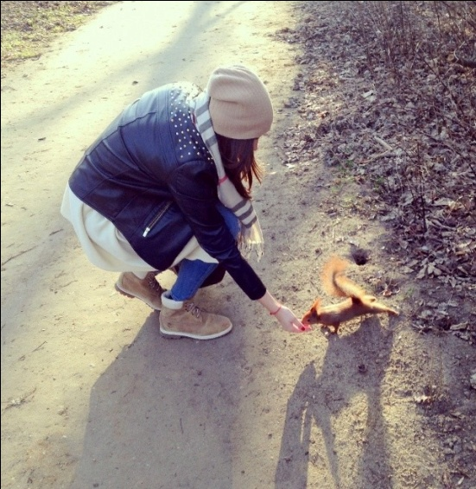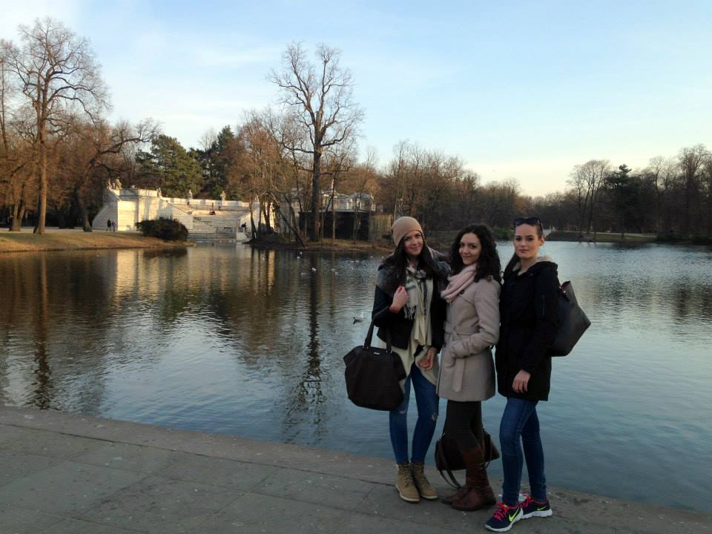

Utazás
Varsót repülővel, vonattal, busszal is meg lehet közelíteni. Mi kiutazás előtt a repülőt választottuk. Mivel jó előre lefoglaltuk a Wizzairnél a járatot, így 2 feladott poggyásszal is kb olyan áron volt, mint a vonat, és nem elhanyagolható, hogy ez mindössze 1 óra út, szemben a 12 órás vonatúttal. Hazafelé sajnos vonattal kellett jönnünk, mivel nem tudtuk előre, hogy mikor végzünk majd a kinti vizsgákkal, így a repülőjáratot sem tudtuk időben lefoglalni, és május, júniusban hihetetlenül felmennek a Budapestre tartó járatok árai. Én, így átélve ezt a 12 órás vonatozást azt ajánlom, h ne ezt a formát válasszátok.
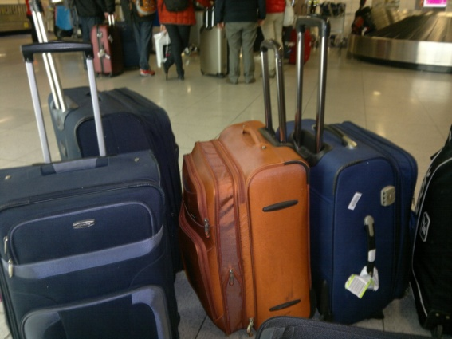

Szállás
Mivel két barátnőm is Varsóba jelentkezett, és őket is sikeresen felvették, így egyértelmű volt, hogy hárman, közösen nézünk szállást. Jelentkeztünk kollégiumokba, több e-mailt is váltottunk velük, de miután korábbi erasmusosoktól informálódtunk, és nem sok jót hallottunk az egyes diákszállások állapotáról, valamint árban sem sokkal olcsóbbak (mivel kötelező az egész tavaszi szemeszterre kifizetni a díjat, tehát a februártól júniusig tartó időszakra), így inkább az albérlet mellett döntöttünk. Facebookon találtunk külön erre szolgáló csoportokat, amiben folyamatosan, naponta hirdettek meg magánszállásokat, mi is itt találtuk az albérletünket. Közvetlenül a centrumban laktunk, ami kényelmes volt, mert a közelben mindent megtaláltunk, amire szükségünk volt, legyen szó akár boltról, plázáról, konditeremről, illetve –és ami talán még fontosabb- bulik után is könnyebb volt a hazajutás, mert majdhogynem az összes éjszakai busz elvitt a centrumba. Havi bérleti díj egy főnek lebontva 800 zl volt, tehát azért valamivel mindenképp drágábbak, mint a pesti albérletek.

Egyetem
A Lazarski Egyetem a központtól egy 40 perces távolságra található. Ha metróval közelítjük meg, akkor a Wilanowska megállónál kell leszállni, ahonnan még egy jó 10 perc séta. Engem az épület maga, és talán az egész egyetem hangulata egy magyar középiskoláéra emlékeztet. Heti 3 napot kellett bejárnunk ide,ezeken a napokon 1-2 óránk volt, de emellett sűrűn tartottak hétvégi kurzusokat is. Ezek nagyon fárasztóak, mivel ilyenkor tényleg reggeltől estig tanítás van, így én csak egy hétvégi kurzuson vettem részt. Nem sok lengyel diákkal ismerkedtünk meg, mivel órákon is csak ersmusosos hallgatókkal voltunk együtt. A tanárok nagyon rendesek, megértőek, segítőkészek voltak,és év is jó jegyek születtek. Az iskola több kirándulást is szervezett a nagyobb lengyel városokba, ezeken a részvételi díj átlagosan 350zl volt.
Mivel ez egy magánegyetem a lengyel hallgatók számára, így ne lepődjön meg az ember, ha egy Jaguart, vagy Bentley-t lát a parkolóban, ez ott mindennapos volt:D
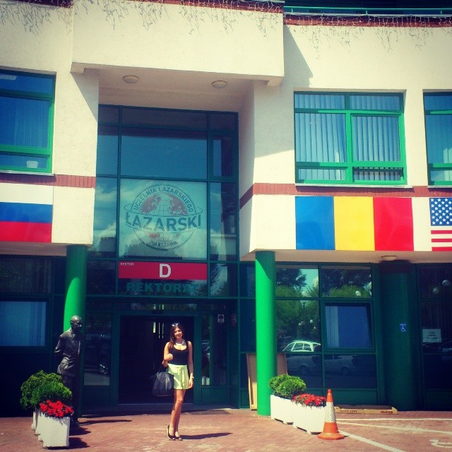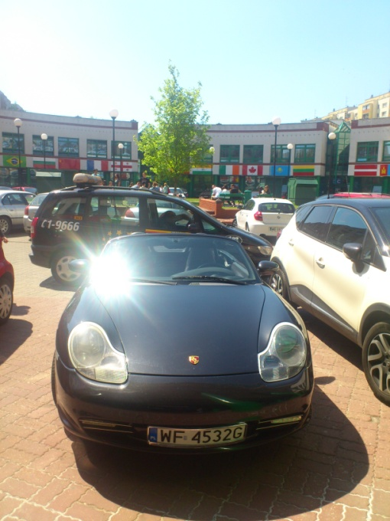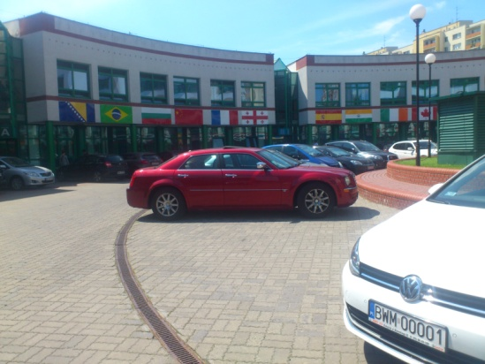
Egyéb információk
Kint létünk alatt az összes erasmusos egyfajta, Play szolgáltatású SIM kártyát használt, mivel ezzel - egy havi fix összeg ellenében- ingyen lehet beszélni a szintén ehhez a szolgáltatóhoz tartozó emberekkel. Azt javaslom, hogy 3 hónapos feltöltést kérjetek már a kiérkezéskor, mert így 25 zl-t meg lehet spórolni, és nem kell havonta a Playbe menni feltöltetni a keretet. Mivel én meg szerettem volna tartani a magyar számomat Varsóban is, így vittem ki egy kártyafüggetlen telefont magammal, amibe a lengyel kártyám került.
Ajánlanám annak, aki egyszer Varsóban jár, hogy ne hagyja ki a Barn Burger nevű helyet, mert isteni hamburgert lehet ott enni. Közvetlenül a centrumban van, könnyen megközelíthető, és megéri azt a 26 zl-t ;)
Ami még nekem személy szerint nagyon tetszett, az a Marriott Hotel 40. emeletén található top bar. Innen gyönyörű kilátás nyílik a városra, és az árak is elfogadhatóak, főleg, hogy minden nap 18-20 óráig happy hours van, azaz féláron kóstolhatjuk meg a jobbnál jobb koktélokat.
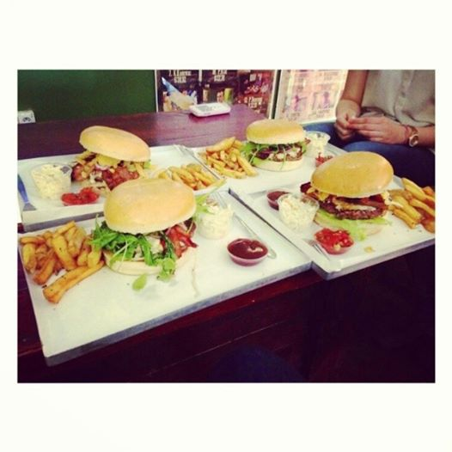
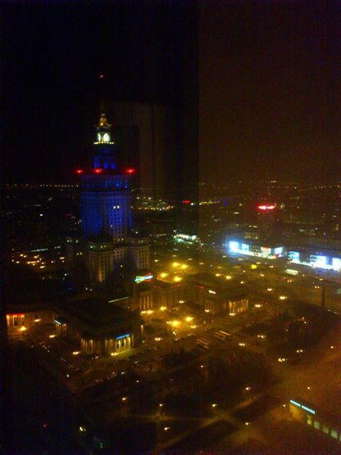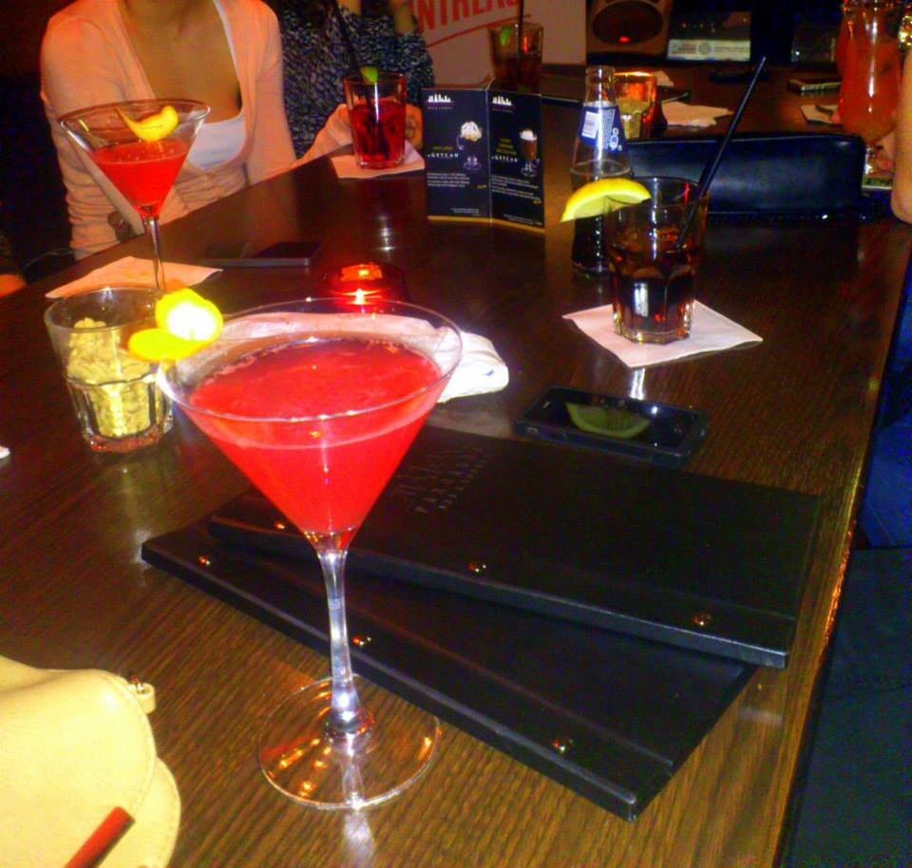

Összegzés
Összegezve, azt kell mondanom, hogy ez a kint töltött négy hónap meghatározó élmény volt számomra. Amellett, hogy az angoltudásom is jelentősen fejlődött, belekóstolhattam a lengyel nyelvbe és kultúrába, valamint olyan barátságokat kötöttem, amik úgy érzem hosszútávon is megmaradnak.

